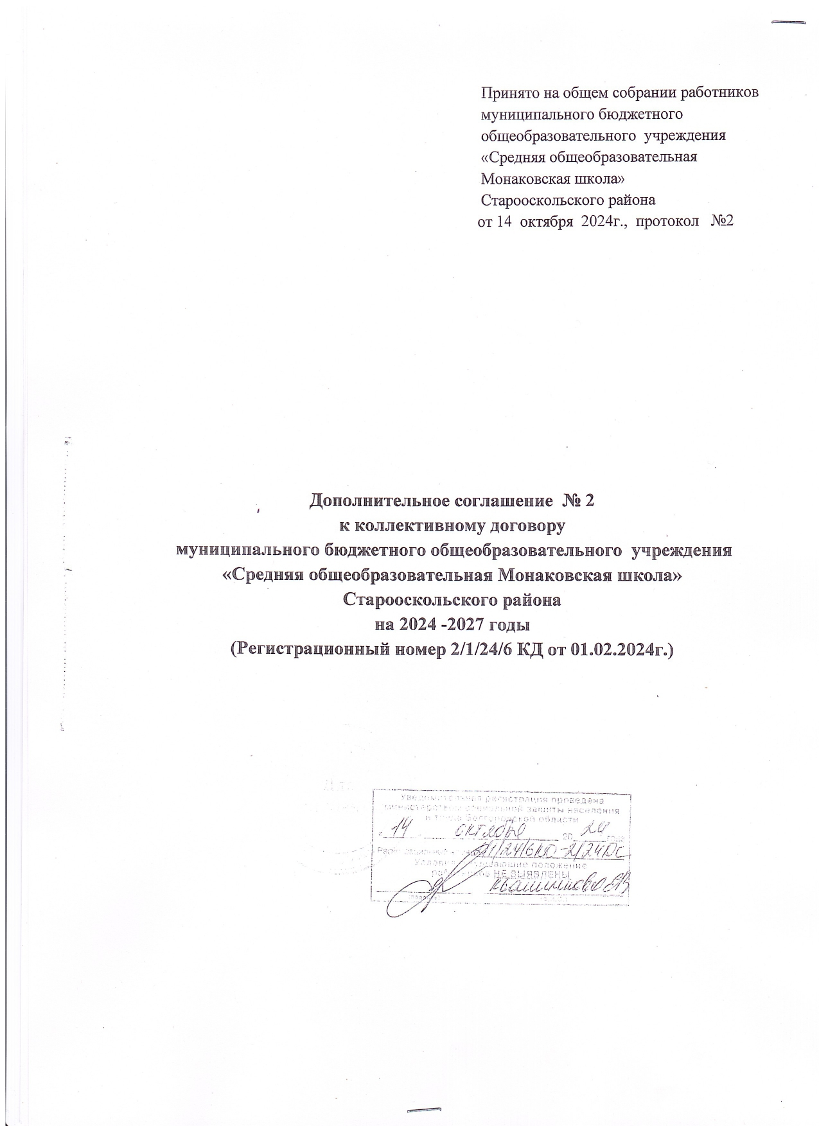

Дополнительное соглашение № 2

к коллективному договору

муниципального бюджетного общеобразовательного учреждения

«Средняя общеобразовательная Монаковская школа»

Старооскольского района

на 2024 -2027 годы

с.Монаково 14 октября 2024г.

Муниципальное бюджетное общеобразовательное учреждение «Средняя общеобразовательная Монаковская школа», в лице директора Жуковой Надежды Тихоновны, именуемый далее «Работодатель», и работники учреждения, именуемые далее «Работники», представленные первичной профсоюзной организацией МБОУ «Средняя общеобразовательная Монаковская школа», именуемой далее «Профсоюз» в лице ее председателя Котеневой Ларисы Васильевны, руководствуясь законодательством Российской Федерации, законодательством Белгородской области, Отраслевым соглашением министерства образования Белгородской области и Белгородской региональной организации Общероссийского Профсоюза образования на 2024-2026 годы (дополнительное соглашение №3 от 02.09.2024г.), заключили настоящее дополнительное соглашение № 2 к коллективному договору муниципального бюджетного общеобразовательного учреждения «Средняя общеобразовательная Монаковская школа» Старооскольского района на 2024 -2027 годы от 01 февраля 2024г. (далее соответственно – Дополнительное соглашение) о нижеследующем:

1. Стороны договорились внести в коллективный договор МБОУ «Средняя общеобразовательная Монаковская школа» следующие изменения:
   1. Дополнить пункт 2.10 раздела 2 «Гарантии занятости. Трудовые отношения» коллективного договора подпунктом 2.10.1 следующего содержания:

«2.10.1. Руководителям и заместителям руководителей образовательных организаций, реализующих образовательные программы, образовательные программы среднего профессионального образования, а также дополнительные образовательные программы, наряду с работой, определенной трудовым договором, могут замещать в той же образовательной организации на условиях дополнительного соглашения к трудовому договору должности педагогических работников по выполнению учебной (преподавательской) работы (далее – учебная нагрузка) в классах, группах, кружках, секциях, которая не считается совместительством.

Для руководителей и их заместителей преподавательская работа (совмещение) подлежит согласованию с учредителем и не должна превышать 9 часов в неделю, по производственной необходимости до12 часов в неделю.

Определение учебной нагрузки и видов дополнительной работы указанным лицам, замещающим должности учителей, преподавателей, наряду с работой, определенной трудовым договором, осуществляется путем заключения дополнительного соглашения к трудовому договору, в котором указываются объем учебной нагрузки, ее содержание, выполнение видов дополнительной работы, а также размеры оплаты, которая выплачивается как в период учебного года, так и в каникулярный период, установленный для обучающихся, не совпадающий с ежегодными основными и ежегодными дополнительными отпусками.

Предоставление учебной нагрузки указанным лицам, а также педагогическим работникам других образовательных организаций, учреждений и организаций, осуществляется с учетом мнения выборного органа первичной профсоюзной организации и при условии, если учителя, преподаватели, для которых данная образовательная организация является местом основной работы, обеспечены преподавательской работой (учебной нагрузкой) по своей специальности в объеме не менее чем на ставку заработной платы.»

1.2. Подпункт 6.2.1 пункта. 6.2 раздела 6 «Социальные льготы и гарантии» коллективного договора дополнить абзацем следующего содержания:

«Дополнительный отпуск по семейным обстоятельствам (при рождении ребенка, регистрации брака, смерти близких родственников) без сохранения заработной платы предоставляется работнику по его письменному заявлению в обязательном порядке. В коллективном договоре может определяться конкретная продолжительность таких отпусков, а также другие случаи и условия их предоставления»

1.3. Дополнить пункт 3.3.7. раздела 3 «Профессиональная подготовка, переподготовка и повышение квалификации работников» коллективного договора подпунктом 3.3.7.1. следующего содержания:

«3.3.7.1. Предоставлять возможность прохождения аттестации на высшую квалификационную категорию педагогическим работникам, являющимся гражданами Российской Федерации, имеющим первую или высшую квалификационную категорию, присвоенную (установленную) на территории республик бывшего СССР, независимо от того, что они проходили на территории Российской Федерации аттестацию ни на первую, ни на высшую квалификационную категорию»

2. Дополнительное соглашение вступает в силу со дня его подписания.

3. Дополнительное соглашение составлено и подписано в трех экземплярах, каждый из которых имеет одинаковую юридическую силу.

Настоящее Дополнительное соглашение подписано Сторонами:

От работодателя: От работников:

Директор МБОУ «Средняя Председатель первичной

общеобразовательная Монаковская профсоюзной организации

школа» МБОУ «Средняя

_________________ Н.Т.Жукова общеобразовательная

Монаковская школа»

______________ Л.В.Котенева